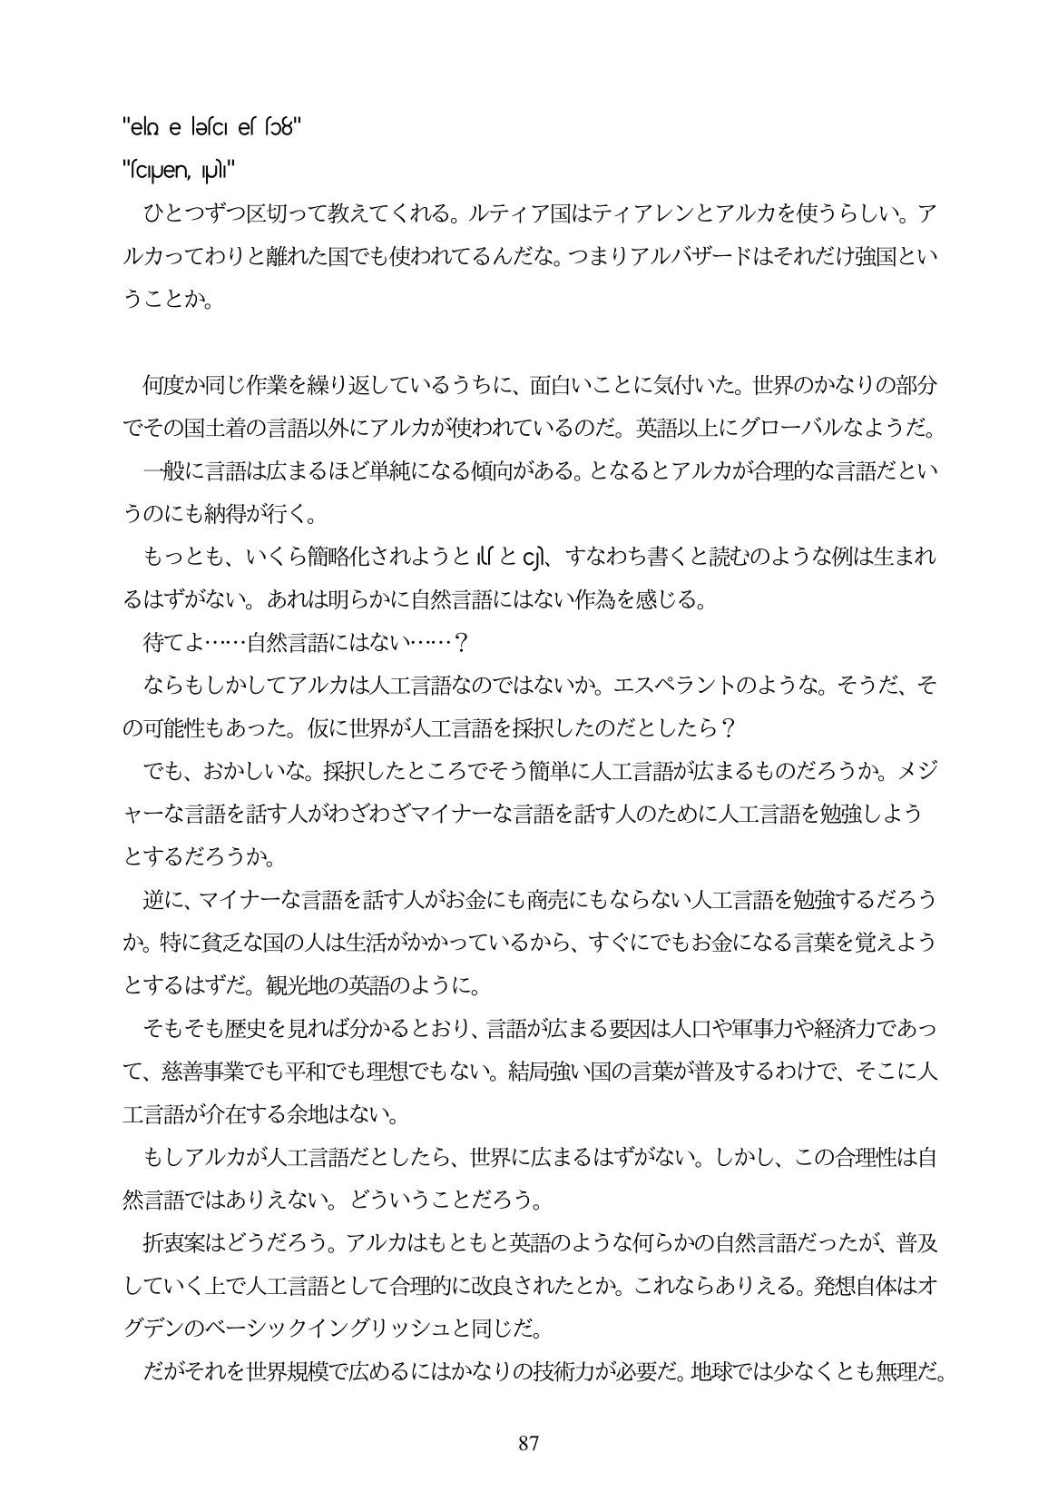

"elo e lefCI el fo8"

"CIUen, plı" ひとつずつ区切って教えてくれる。ルティア国はティアレンとアルカを使うらしい。ア

ルカってわりと離れた国でも使われてるんだな。つまりアルバザードはそれだけ強国とい

うことか。

何度か同じ作業を繰り返しているうちに、面白いことに気付いた。世界のかなりの部分 でその国土着の言語以外にアルカが使われているのだ。英語以上にグローバルなようだ。 一般に言語は広まるほど単純になる傾向がある。となるとアルカが合理的な言語だとい うのにも納得が行く。 もっとも、いくら簡略化されようとMとcj、すなわち書くと読むのような例は生まれ るはずがない。あれは明らかに自然言語にはない作為を感じる。 待てよ...自然言語にはない...? ならもしかしてアルカは人工言語なのではないか。エスペラントのような。そうだ、そ の可能性もあった。仮に世界が人工言語を採択したのだとしたら? でも、おかしいな。採択したところでそう簡単に人工言語が広まるものだろうか。メジ ャーな言語を話す人がわざわざマイナーな言語を話す人のために人工言語を勉強しよう とするだろうか。 逆に、マイナーな言語を話す人がお金にも商売にもならない人工言語を勉強するだろう か。特に貧乏な国の人は生活がかかっているから、すぐにでもお金になる言葉を覚えよう とするはずだ。観光地の英語のように。 そもそも歴史を見れば分かるとおり、言語が広まる要因は人口や軍事力や経済力であっ て、慈善事業でも平和でも理想でもない。結局強い国の言葉が普及するわけで、そこに人 工言語が介在する余地はない。 もしアルカが人工言語だとしたら、世界に広まるはずがない。しかし、この合理性は自 燃言語ではありえない。どういうことだろう。 折哀案はどうだろう。アルカはもともと英語のような何らかの自然言語だったが、普及 していく上で人工言語として合理的に改良されたとか。これならありえる。発想自体はオ グデンのベーシックイングリッシュと同じだ。 だがそれを世界規模で広めるにはかなりの技術力が必要だ。地球では少なくとも無理だ。

証

87